Онлайн-вебинар для налогоплательщиков
09.06.2023
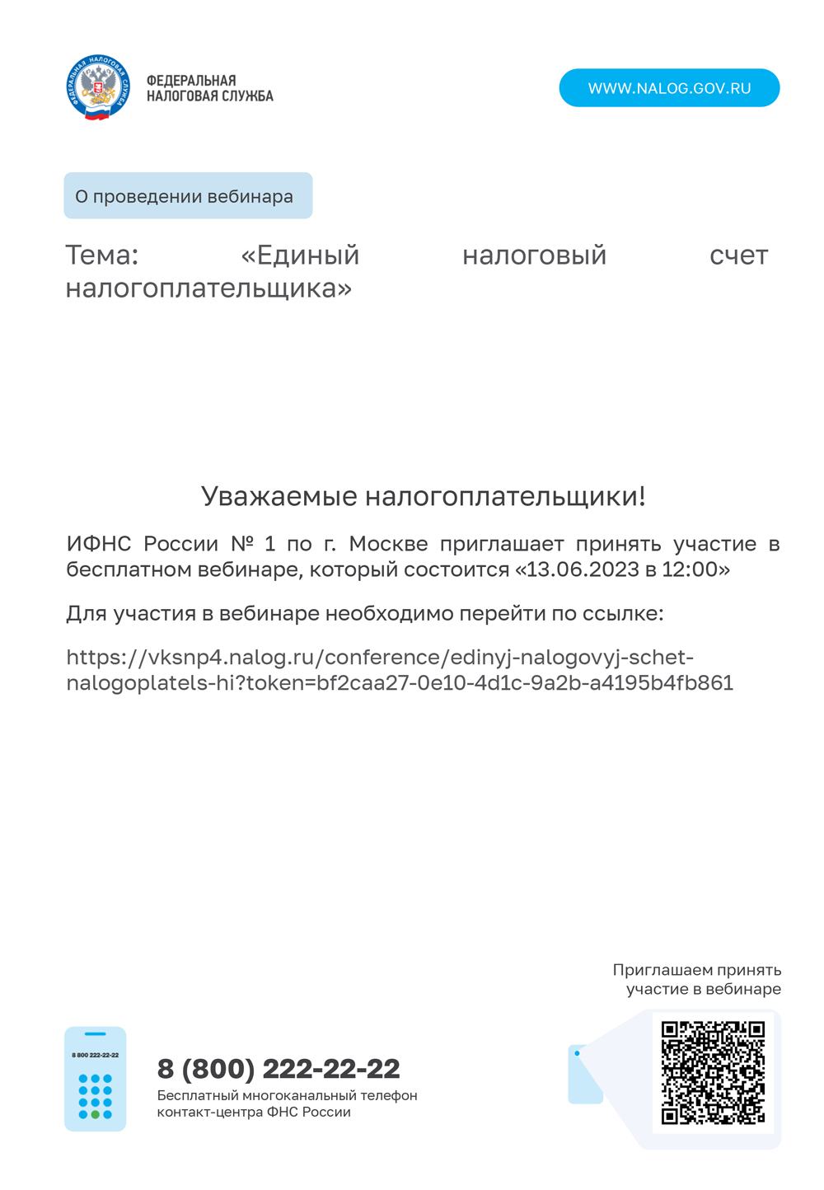

Адрес страницы: http://basman.mos.ru/presscenter/important-information/detail/11643048.html
Управа Басманного района города Москвы

